### Deutsch 8. Klasse 24. Mai 2020 Für beiden Gruppen (Michálková, Brýnová)

***Tento týden proběhne konverzace těch, kteří se nedostavili. Sledujte teams.***

***UČ str. 79/8 přečíst, 79/9 do sešitu (poslat), 79/10 přečíst, 80/11 do sešitu (poslat)***

***PS 70/6,7***

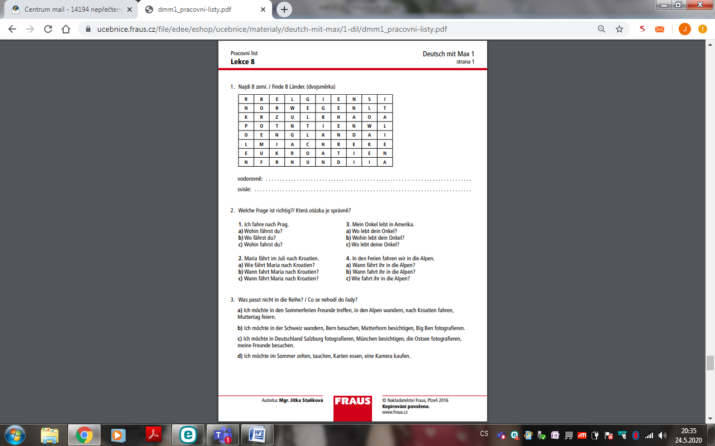

Nemusíte posílat, pošlu odpovědi !!!

